AYDIN ADNAN MENDERES ÜNİVERSİTESİ
KOÇARLI MESLEK YÜKSEKOKULU

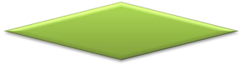





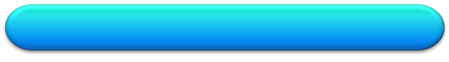

Evrak Akış Süreci İş Akış Şeması
İlgili Birim sevki yapılan evraklar dağıtım yapılacaksa dağıtır, duyuru yapılacaksa duyurur.
birimlere yapar.
Evraklara cevap yazılacak ise;
UBYS üzerinden cevabı yazılan yazılar, ilgili kişi tarafından (Müdür Yardımcısı/Bölüm Başkanı/Fakülte Sekreteri) tarafından kontrol edilerek paraflanır ve UBYS üzerinden Müdür tarafından imzalanır.
İmzalanan yazılar, UBYS üzerinden muhatap kişiye/kuruma ulaşır. Ulaşmayan yazıların yazan kişi tarafından çıktısı alınır.
yapılır ve sayı verilir.
Çıktısı alınan yazılar gönderilmek üzere Posta Görevlisine imza karşılığı teslim edilir.
İŞLEM SONU
EVRAK AKIŞ İŞLEMİ
Rektörlük Birimlerinden/Diğer Kurumlardan gelen evraklar
Öncelikle UBYS üzerinden Müdürlüğe gelir.
Müdür evrakları gördükten sonra ilgili kişilere sevkini yapar. (Müdür Yardımcılarına / Bölüm Başkanlarına / Yüksekokul Sekreterine.)
Evraklar sevki yapılan kişiler gereği yapılacaksa ilgili birime aktarır,
gerek yoksa evraklar sonlandırılır.

